附件：
南京望江楼酒店位置示意图及交通指南
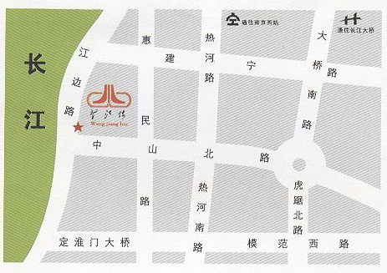

地址：南京市下关区江边路2号（近中山码头） 邮编：210011
电话：025－80851066 025-80851070 传真：025-80851058
交通线路：
一、 飞机 南京禄口机场 乘机场大巴到草场门站或五台山站（都约50分钟），均转320路公交车到中山码头下车即到（如乘出租车约13元）。
二、 火车 南京火车站、南京西站 均乘10路公交车到中山码头下车即到。
三、长途汽车 汽车东站（约40分钟）、中央门站（约20分钟）均乘10路公交车到中山码头即到。
汽车汉中门站乘18路公交车到热河南路下车转150、302路公交车至中山码头下车即到。

